电
影
售
票
系
统

——详细设计说明书

组名：重案六组
组员：蒲 阳、曾晓斌、周十杰
张 狄、杨晨红
导师：郑有义

目 录
一、概述
1.1项目背景.......................................................................................................4
1.2项目目的.......................................................................................................4
二、项目内容
2.1适合人群.......................................................................................................4
2.2术语定义.......................................................................................................4
2.3参考资料.......................................................................................................4
2.4任务概述
2.4.1目标......................................................................................................4
2.4.2用户特点..............................................................................................4
2.4.3假定和约束..........................................................................................4
三、需求规定
3.1对功能需求
3.1.1系统功能层次模块图..........................................................................5
3.1.2系统用例图..........................................................................................5
3.2主要功能模块的描述
3.2.1系统主要界面功能..............................................................................6
3.3对非功能性的需求
3.3.1精度要求..............................................................................................6
3.3.2时间特征要求......................................................................................6
3.3.2灵活性..................................................................................................6
3.3.3输入输出要求......................................................................................6
3.3.4数据管理能力要求..............................................................................6
3.3.5故障处理要求......................................................................................6
3.3.6专门要求..............................................................................................6
四、数据库分析
4.1预期的产品使用者.......................................................................................6
4.2数据库具体表内容.......................................................................................6
4.3数据库目的和作用.......................................................................................7
五、数据库设计
5.1数据字典设计...............................................................................................7
5.2系统物理结构设计.......................................................................................7
5.3数据库表设计...............................................................................................7
5.4表之间的关联设计.......................................................................................9
六、总体设计
6.1需求规定
6.1.1对用户功能规定..................................................................................9
6.1.2对管理员功能规定..............................................................................9
6.2开发环境......................................................................................................10
6.3基本设计及处理流程...................................................................................11
6.4人工处理过程.............................................................................................11
七、系统功能
7.1登录界面
7.1.1功能描述..........................................................................................11
7.1.2输入..................................................................................................11
7.1.3输出..................................................................................................11
7.1.4流程图..............................................................................................11
7.1.5效果图..............................................................................................12
7.2首页界面
7.2.1功能描述..........................................................................................13
7.2.2输入..................................................................................................13
7.2.3输出..................................................................................................13
7.2.4流程图..............................................................................................13
7.2.5效果图..............................................................................................13
7.3电影详情界面
7.3.1功能描述..........................................................................................14
7.3.2输入..................................................................................................14
7.3.3输出..................................................................................................14
7.3.4流程图..............................................................................................14
7.3.5效果图..............................................................................................15
7.4选座及确认界面
7.4.1功能描述..........................................................................................15
7.4.2输入..................................................................................................15
7.4.3输出..................................................................................................15
7.4.4流程图..............................................................................................15
7.4.5效果图..............................................................................................16
7.5个人中心界面
7.5.1功能描述..........................................................................................17
7.5.2输入..................................................................................................17
7.5.3输出..................................................................................................17
7.5.4流程图..............................................................................................17
7.5.5效果图..............................................................................................18
7.6管理员界面
7.6.1功能描述..........................................................................................19
7.6.2输入..................................................................................................19
7.6.3输出..................................................................................................19
7.6.4流程图..............................................................................................20
7.6.5效果图..............................................................................................20
八、系统模块主要设计
8.1数据库方法说明.........................................................................................21
8.2设计模块说明.............................................................................................22

一、概述
1.1项目背景
在当前的信息化管理浪潮下，我国的各行业不断转向信息化，现代化的高效管理模式。影院售票管理系统使一直沿袭传统售票模式而产生的管理效率较低，经营管理水平相对滞后等现象得以改善；而这种新型的售票流程自动化、智能分析、科学宏观的管理模式已经成为各个影院售票的必然需求。
1.2项目目的
一款好的影院售票管理系统，应该是可以帮助售票人员提高工作效率，帮助影院工作人员利用计算机，极为方便的对影院售票的有关数据进行管理、输入、输出、查找等有关操作，使杂乱的影院售票数据能够具体化、直观化、合理化等。
对于用户来，能够实时的查询到最近新热映的影片，利用互联网能够实现网上购票的预约模式，并且能选到自己中意的位置。
二、项目内容
2.1适合人群
本系统适用于各个想看电影购票的用户者
2.2术语定义
SMG是小组组名的首字母大写，电影票售票系统是一款便捷的售票系统。
2.3参考资料
《Java程序设计》
《JavaEE架构与程序设计》
《JavaEE主流开源框架》
2.4任务概述
2.4.1目标
开发电影院售票系统为每一位想买电影票的用户者提供便捷的买票方式，避免了不知道电影场次等相关信息，而错过电影，解决了亲自去电影院的买票问题；同时也减少了人工排队售票以及对于余票的管理等，使得售票的服务更加的人性化。
2.4.2用户特点
适合想买电影票的用户，只要注册便可以购买，数据库用户人数为100人。
2.4.3假定和约束
对于用户来说，一旦票卖完了，便无法再进行购票操作，但是支持新用户的注册以及查票功能。
三、需求规定
3.1对功能需求
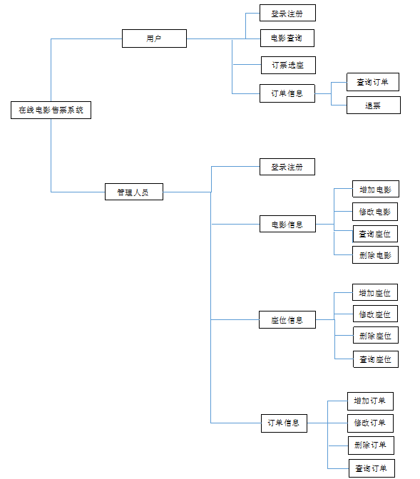
3.1.1系统功能层次模块
3.1.2系统用例图
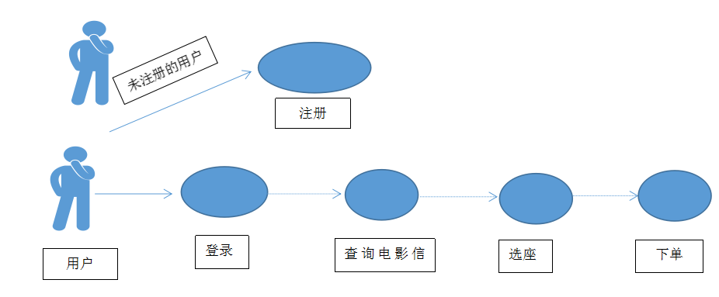
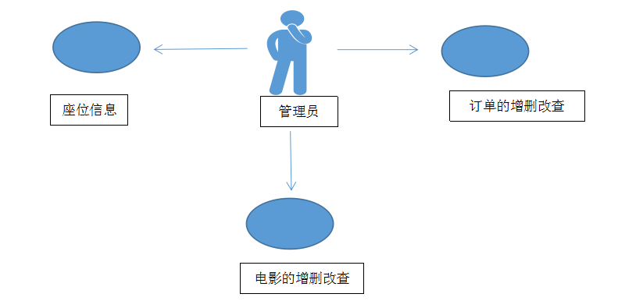
3.2主要功能模块的描述
登录功能：使数据库中存在的用户进行登录。
注册功能：向数据库中添加原本没有存在的用户，使其可以登录系统。
用户界面查询信息功能：可以让用户者自定义查询自己想看的电影信息。
电影简介界面功能：可以让用户在线观看自己想看电影的宣传片。
管理员增删改查功能：让管理员对后台的电影进行增删改查操作.
3.3对非功能性的需求
3.3.1精度要求
关于电影上映的时间和场次将严格控制，防止播放时间出现问题。
3.3.2时间特征要求
用尽可能快的时间来完成页面的跳转。
3.3.2灵活性
要求客户输入灵活，操作方便
3.3.3输入输出要求
输入数据要求格式验证，输出内容简洁，排版分明，用户能够更快懂。
3.3.4数据管理能力要求
管理员对于后台影片的管理需要简单快捷，及时更新相关数据。
3.3.5故障处理要求
程序异常中止后能够快速正常启动。
3.3.6专门要求
在支付上面，需要对客户的账户资金进行一定的安全操作。
四、数据库分析
4.1预期的产品使用者
1）管理员
2）系统开发人员
3）指导老师
4）用户
4.2数据库表的具体内容
1）采用MySql数据库。
2）数据库命名规范：
1.数据库表：
根据表所属的子系统/模块，命名方式为： 数据库表名 = 子系统/模块缩写，其中子系统/模块的缩写首字母大写
2.表字段：
概念模型中，每个数据库中为每个表定义唯一的缩写字段名 = 表缩写+ 字段含义。如地区代码表字段前缀为Area，其相关字段名：AreaId：地区代码ID主键，AreaName：地区代码名称。数据库表名及表缩写应在《数据库设计说明书》中加以描述。
3.索引
索引名 = Idx + _ + 表缩写 + 相关字段/索引含义
4.关联
关联指数据库表之间的外键关系，关联名 = rl + _ + 主表+从表 (首字母大写）。
5.存储过程：存储过程名 = proc + _ +存储过程含义(首字母大写）。
4.3数据库的目的和作用
将数据分析的结果进一步整理，形成最终的计算机模型，以便开发人员建立物理数据库。
五、数据库设计

5.1数据字典设计
数据字典的主要目的是提供查阅对不了解的条目的解释。在数据字典中记录数据元素的下列信息：一般信息（名字，别名，描述等），定义（数据类型，长度，结构等），使用特点（值的范围，使用频率，使用方式—输入/输出/本地，条件值等），控制信息（来源，用户，使用它的程序，改变权等），分组信息（父结构，从属结构，物理位置—记录、文件和数据库等）。

5.2系统物理结构设计
数据库实例：cinema
数据库系统：Mysql数据库
数据库部署环境：Windows
数据库设计工具：powerdesign
5.3数据库表设计
客户信息表（customers）
字段 | 类型 | 允许为空 | 是否为主键 | 描述
c_id | varchar(20) | 否 | 主键 | 客户账号
c_pwd | varchar(20) | 否 | 否 | 客户密码
c_name | varchar(20) | 否 | 否 | 客户名字
c_sex | varchar(2) | 否 | 否 | 客户性别
c_tel | varchar(30) | 否 | 否 | 客户电话
c_email | varchar(40) | 否 | 否 | 客户邮箱
c_money | int | 是 | 否 | 客户账户金额

电影信息表（films）
字段 | 类型 | 允许为空 | 是否为主键 | 描述
f_id | int | 否 | 主键 | 电影编号
f_name | varchar(50) | 否 | 否 | 电影名
f_star | varchar(100) | 是 | 否 | 主演
f_direc | varchar(30) | 是 | 否 | 导演
f_duration | varchar(10) | 是 | 否 | 片长
f_languages | varchar(20) | 是 | 否 | 语言
f_type | varchar(50) | 是 | 否 | 类型
f_descrip | varchar(255) | 是 | 否 | 简介
f_price | int | 是 | 否 | 价格
f_startdate | varchar(255) | 是 | 否 | 上映日期
f_poster | varchar(50) | 是 | 否 | 电影海报

排期信息表（schedules）
字段 | 类型 | 允许为空 | 是否为主键 | 描述
s_id | int | 否 | 主键 | 排期编号
s_f_id | int | 是 | 外键 | 电影编号
s_num | int | 否 | 否 | 放映厅号
s_dates | varchar | 否 | 否 | 放映日期
s_start_hr | varchar | 否 | 否 | 放映开始的小时

座位信息表（seats）
字段 | 类型 | 允许为空 | 是否为主键 | 描述
se_id | int | 否 | 主键 | 座位编号
se_s_id | int | 否 | 外键、主键 | 排期编号
se_row | int | 是 | 否 | 第i排
se_col | int | 是 | 否 | 第i列
se_isActive | Varchar(2) | 是 | 否 | 默认值否

订单信息表（orders）
字段 | 类型 | 允许为空 | 是否为主键 | 描述
o_id | int | 否 | 主键 | 订单编号
o_c_id | varchar | 否 | 外键 | 客户账号
o_s_id | Int | 否 | 外键 | 排期编号
o_se_id | Int | 否 | 外键 | 座位编号
o_payment | Varchar(40) | 否 | 否 | 支付方式
o_dates | varchar | 否 | 否 | 订单日期
5.4表之间的关联设计
为了保证数据的完整性，需要对表之间相互的数据进行约束，主要是通过外键来实现数据增删时的数据完备；表与表之间的外键关联上表中已经明确标出。
六、总体设计
6.1需求规定
6.1.1对用户功能规定
电影售票系统对于用户来说，给用户带来了便捷的购票方式，摒弃了传统的排队购票模式，使得用户的体验更加智能化，具体包括为：
1.智能化的登录界面，双重验证模式，无需担心密码忘记；
2.可以在首页进行相关电影的查询；
3.在电影购票页面可以自由的选择自己中意的位置；
4.在个人中心可随时查询自己历史订单以及账户金额。
6.1.2对管理员功能规定
管理员可以在自己所在的界面进行实时的电影影片的更新以及对已经下架的影片进行适当的删改等相关操作。
分类 | 名称 | 版本 | 语种
操作系统 | Windows 7 旗舰版 | 6.1 | 中文
操作系统的附加功能 | 不详 | 无 | 无
数据库平台 | MySQL | 5.0 | 英文
数据库平台补丁 | 无 | 无 | 无
开发软件 | MyEclipse | 8.5 | 英文
6.2开发环境
6.3基本设计及处理流程
界面流程控制图
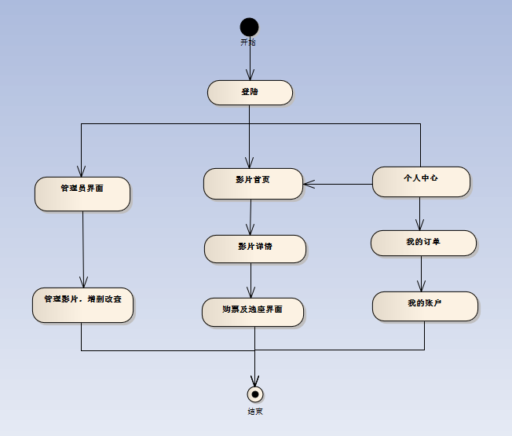
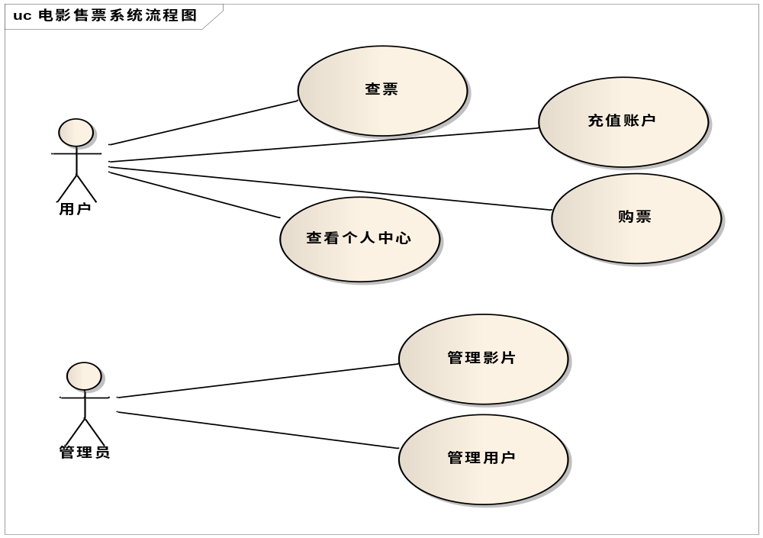
6.4人工处理过程
功能 | 输入 | 处理过程 | 输出 | 备注
进入登录  页面 | 输入账号  密码 | 是否有此账号 | 引导页或者主界面 | 不论哪次进入系统，都需登录
电影首页 | 查询所要查找 的电影名字 | 根据电影名查询数据库中的电影 | 系统是否有此电影 | 若无所要的电影在，则进行相关的提示
电影详情  界面 | 点击相关的  按钮 | 通过点击返回相关  路径 | 输出电影预告片的视频 | 此操作响应时间可能较慢，且播放器不属于系统
购票及选  座界面 | 选择相关的场次以及相关的座位 | 通过按钮反馈用户的相关选择 | 确认影票的相关信息以及座位 | 此操作响应时间不能超过8秒，允许重新加载
个人中心 | 输入修改后的 密码 | 通过后台验证其原始密码的正确性 | 输出密码修改成功 | 无
管理员界面 | 输入相关的电影信息 | 通过对数据库的增删改查 | 首页将出现新的电影相关信息 | 无
七、系统功能
7.1登录界面
7.1.1功能描述
用户可以通过登录界面进入到个人中心，倘若忘记密码可以进行相关的验证，从而找回密码的操作；新用户可以进行账户注册。
7.1.2输入
用户需要输入账号密码。
7.1.3输出
系统将输出首页的界面。
7.1.4流程图
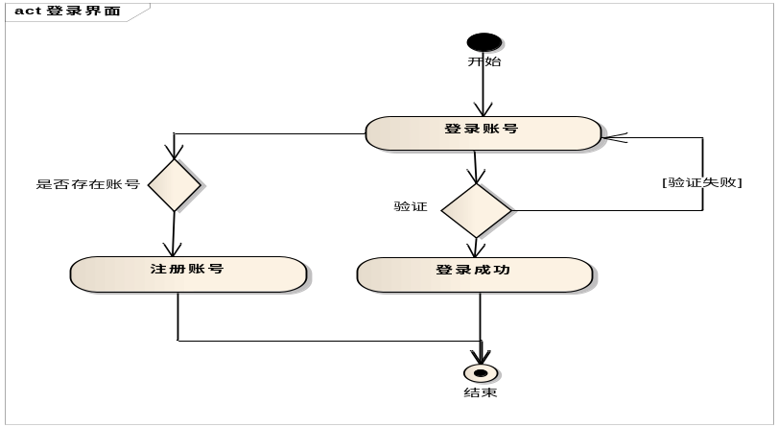

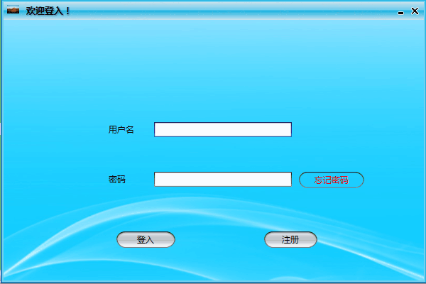
7.1.5效果图
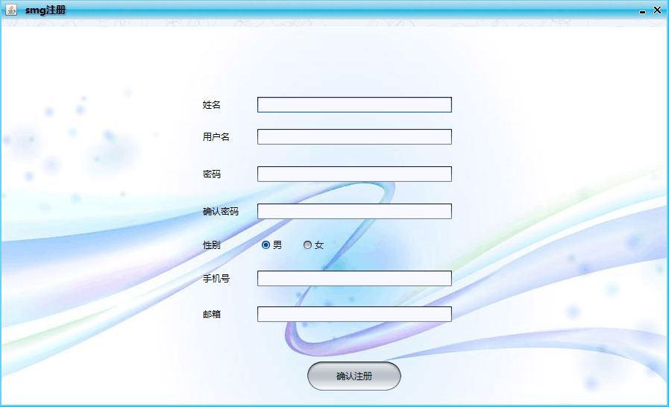
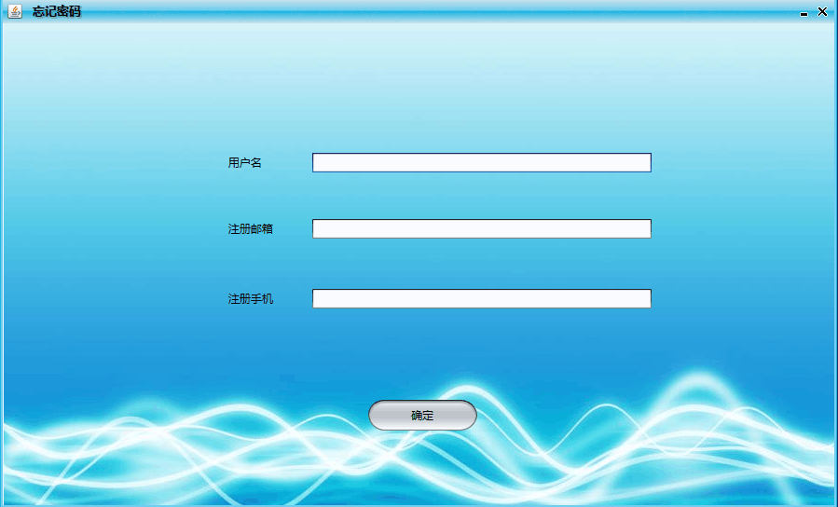
7.2首页界面
7.2.1功能描述
用户可以在此页面上查找自己想看的电影以及目前正在热映的电影
7.2.2输入
查询所要查找的电影名字。
7.2.3输出
用户所查询到的电影以及电影的相关信息。
7.2.4流程图
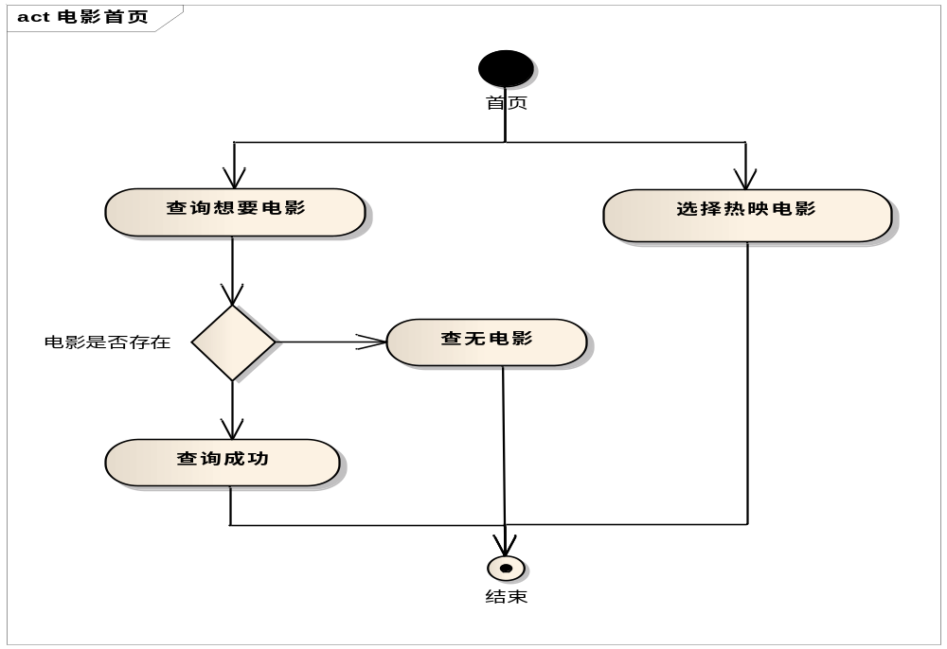
7.2.5效果图
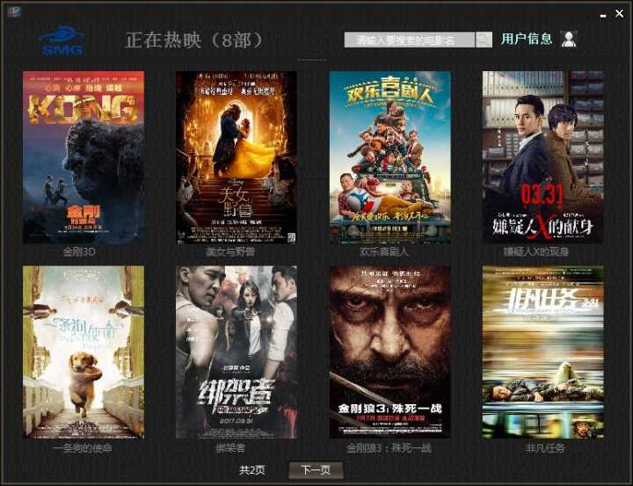
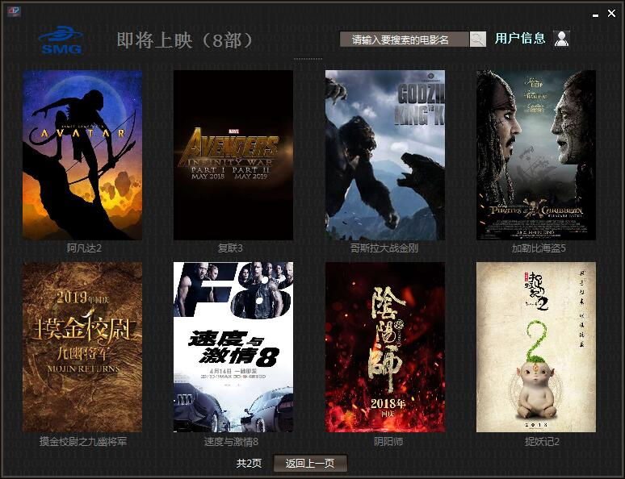
7.3电影详情界面
7.3.1功能描述
用户可以在此页面看到所查询的电影的具体信息。
7.3.2输入
点击相关的按钮，进入的超链接中。
7.3.3输出
根据相应的电影，播放出相应的电影的宣传片。
7.3.4流程图
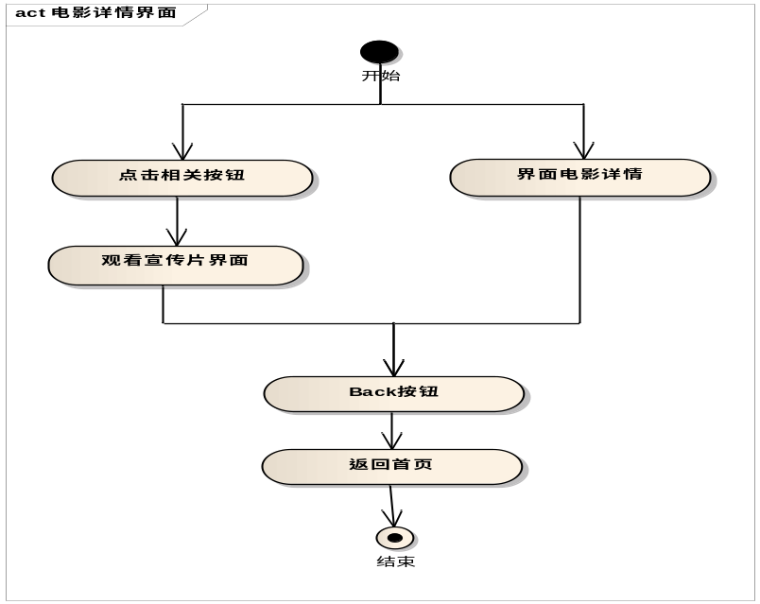

7.3.5效果图
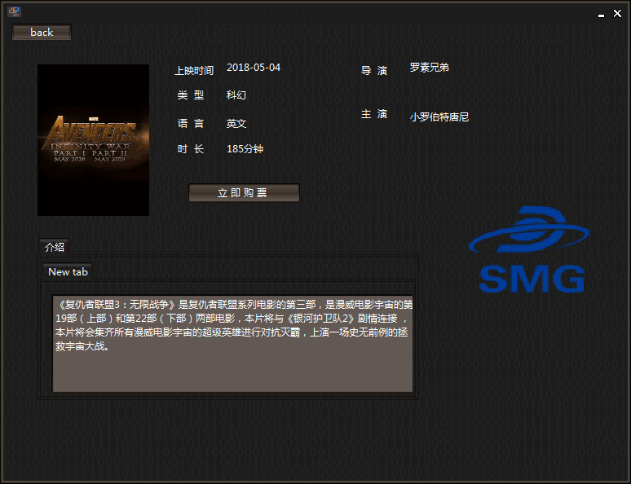
7.4选座及确认界面
7.4.1功能描述
本界面用于用户对于影票的相关信息的确定以及选择相关的座位以及场次。
7.4.2输入
输入相关的座位次以及场次的时间。
7.4.3输出
确认影票的相关信息。
7.4.4流程图
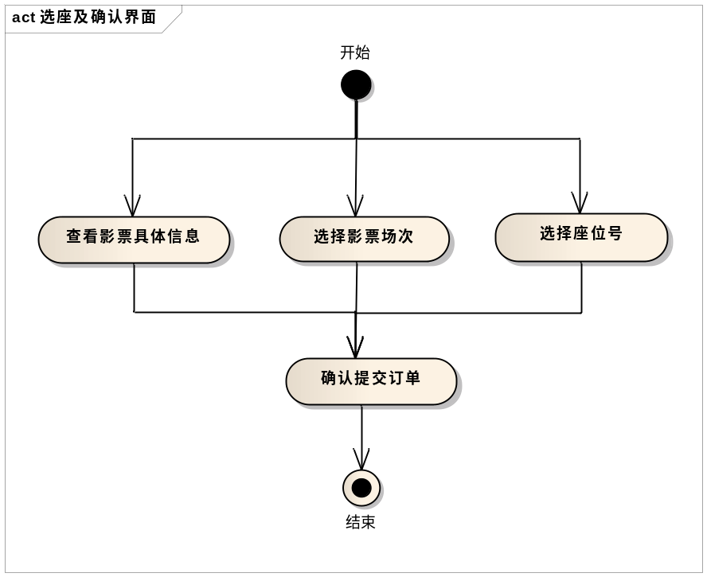

7.4.5效果图
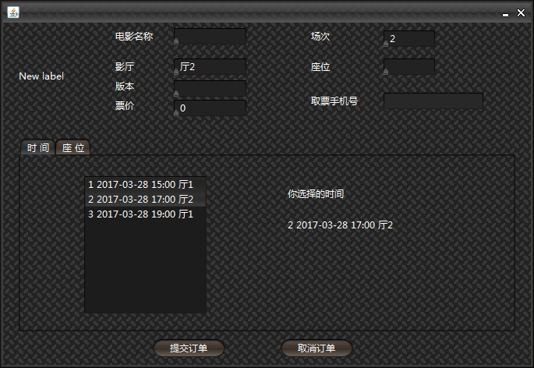
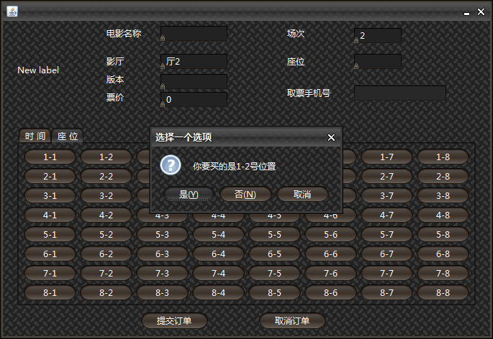
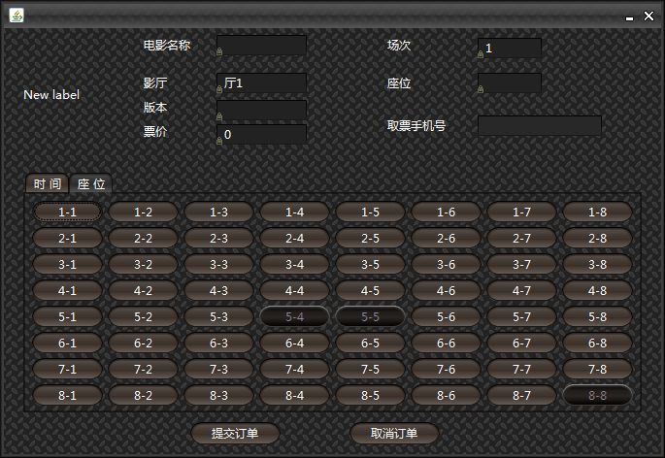
7.5个人中心界面
7.5.1功能描述
本界面是用户的个人中心，用户可以在里面查询以往的订单，进行金额的充值，密码的修改和个人账号信息的查看。
7.5.2输入
输入原账号和原密码，以及新的密码；输入充值的具体金额。
3.5.3输出
账号密码修改成功；金额充值成功。
7.5.4流程图
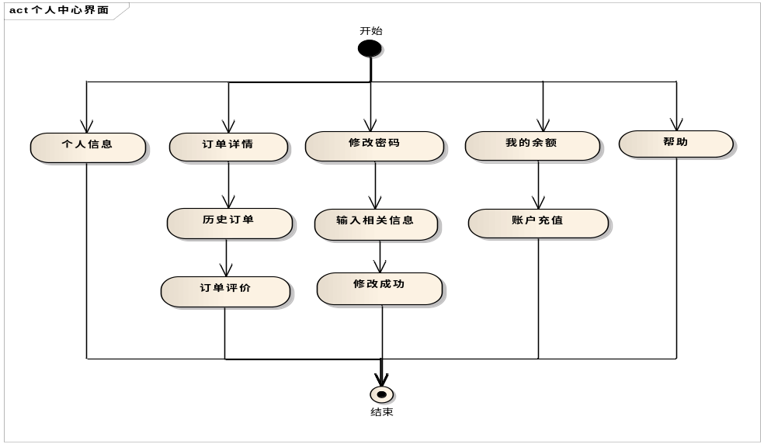
7.5.5效果图
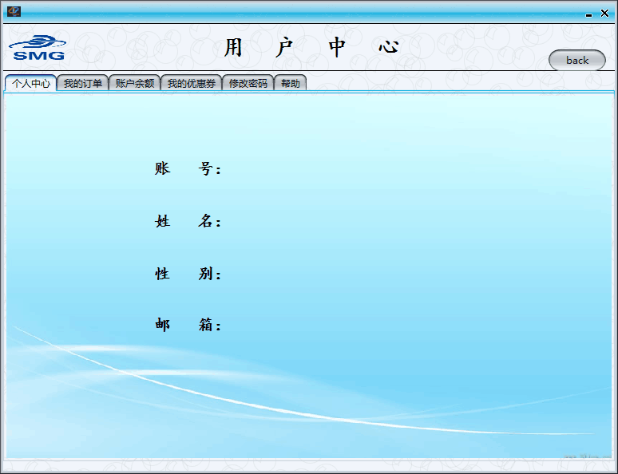
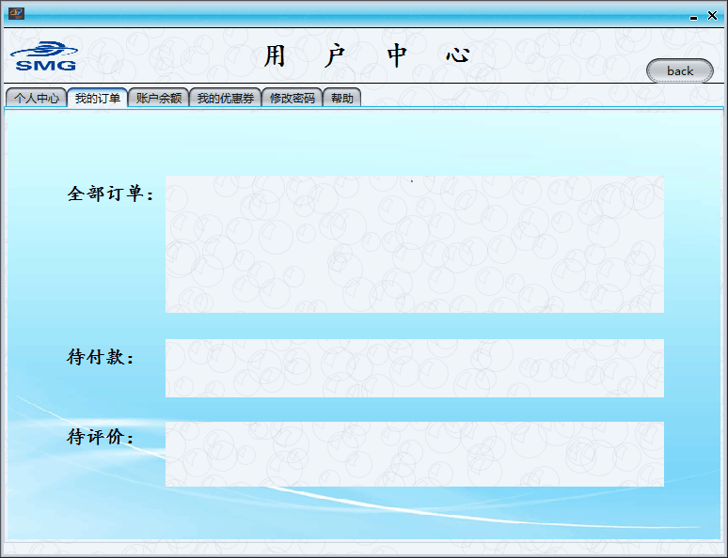
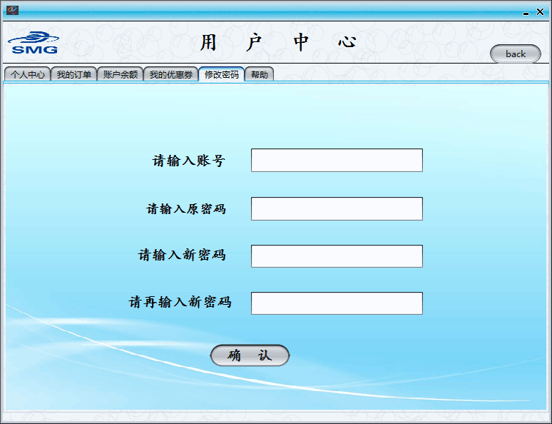
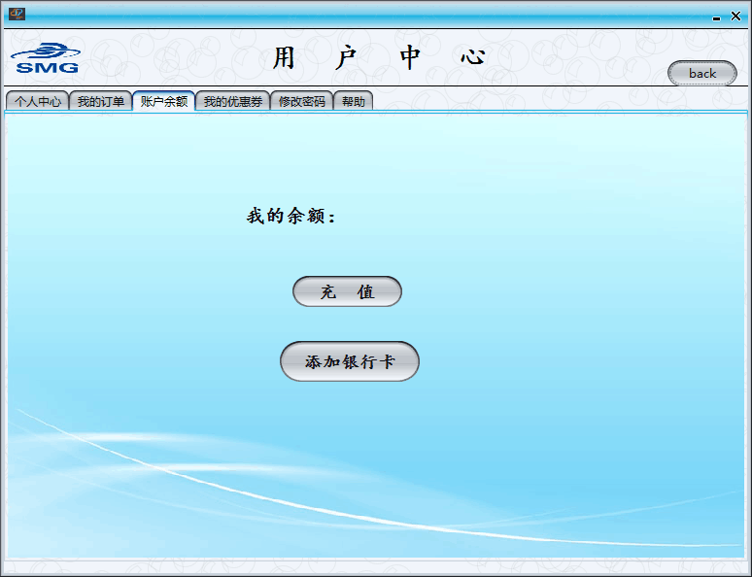
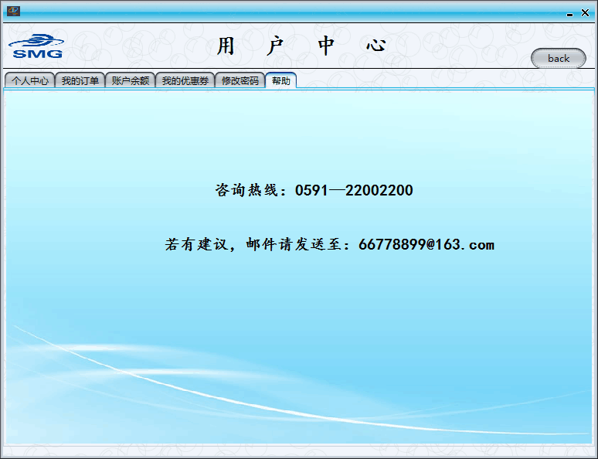
7.6管理员界面
7.6.1功能描述
管理员界面用来对后台电影的管理，及时更新影库的相关内容，以便用户能够及时的买到需要的电影票。
7.6.2输入
输入相关电影的信息。
7.6.3输出
输出新添加的电影内容，以及对于删除的电影是否删除成功。
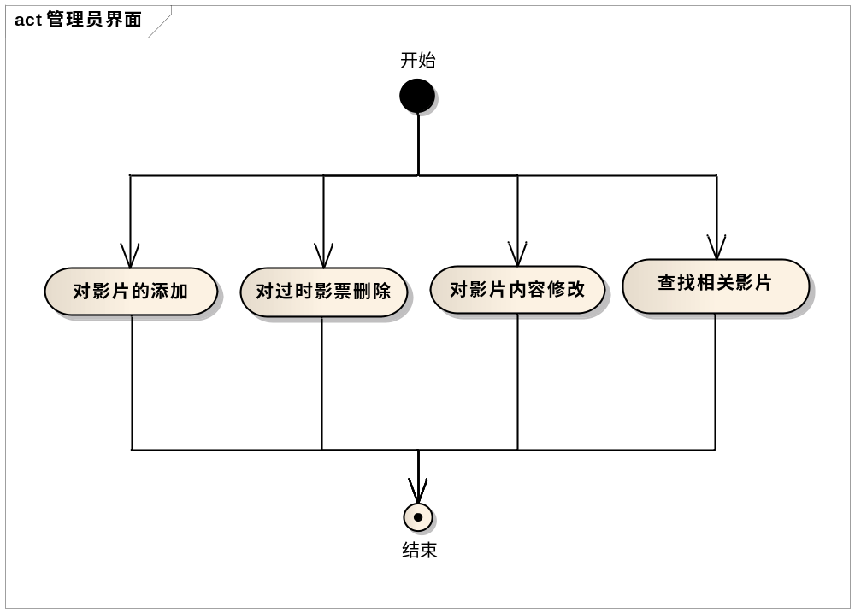
7.6.4流程图
7.6.5效果图
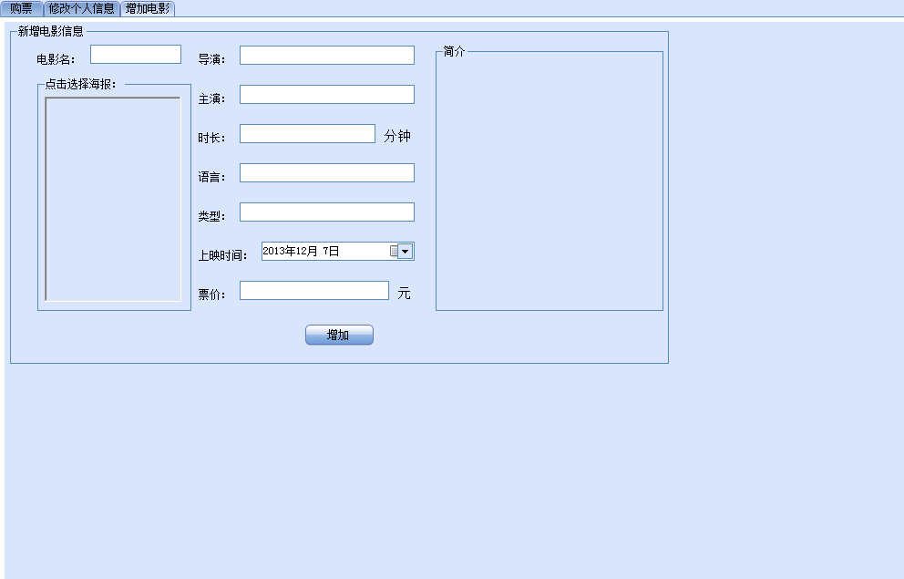

八、系统模块主要设计
8.1数据库方法说明
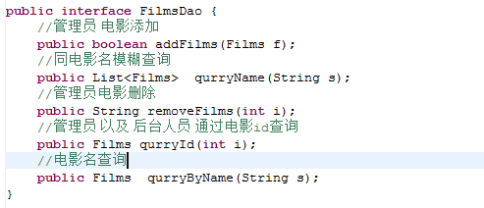

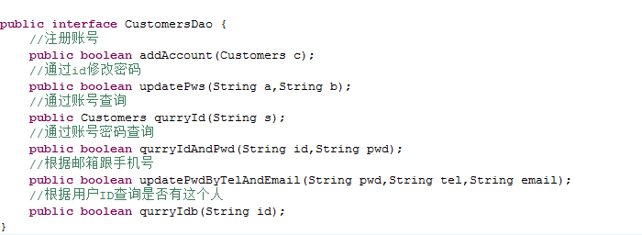
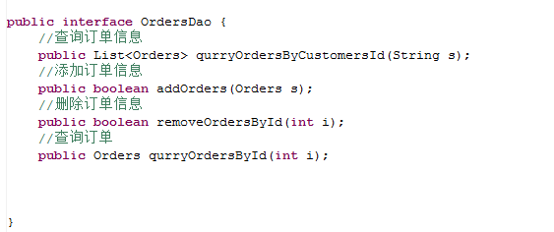
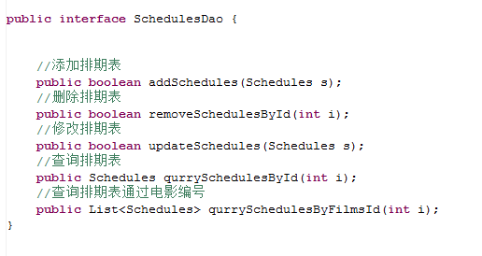

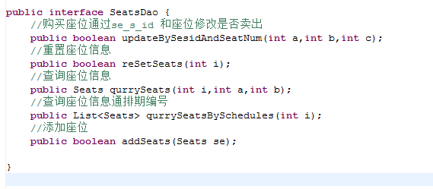
8.2设计模块说明
选座位的关键代码
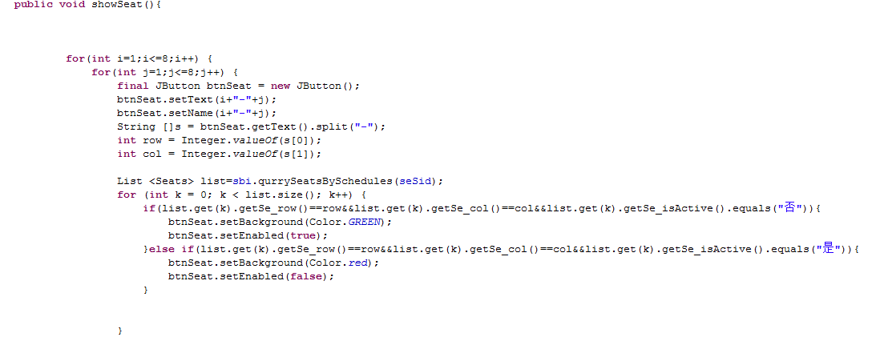

通过利用本地播放器，实现预告片的播放
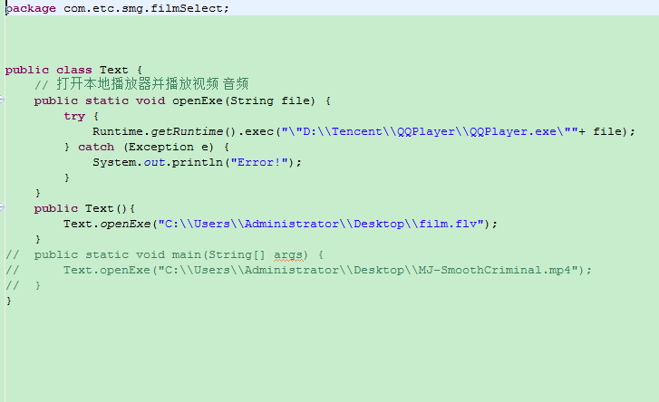

注册界面的相关验证
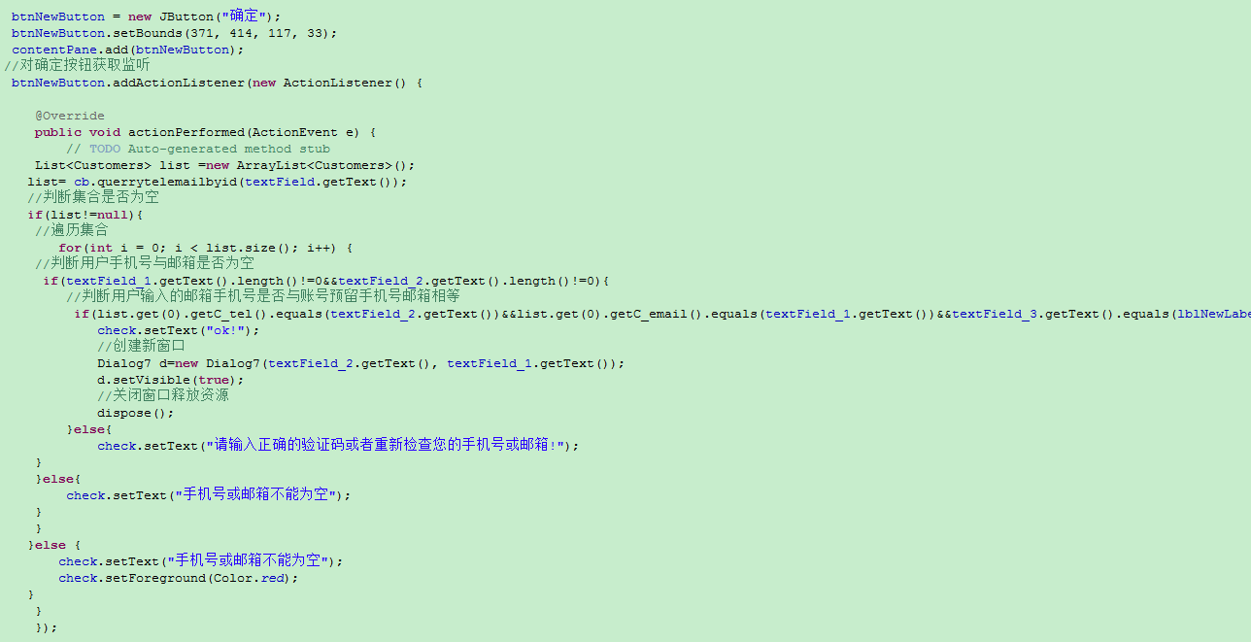

验证码的实现
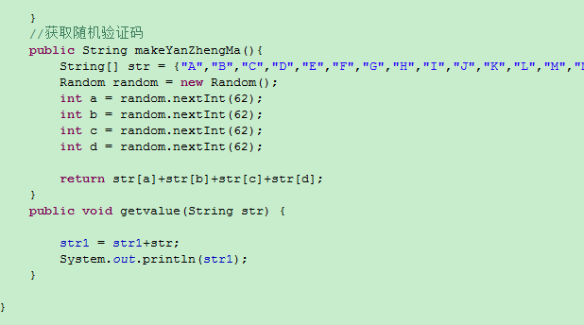

设置图片
